Tiết 4: LỊCH SỬ VÀ ĐỊA LÍ

BÀI 2: PHÚ YÊN - ĐỊA PHƯƠNG EM (tiết 1)
I. YÊU CẦU CẦN ĐẠT:
- Xác định được vị trí địa lí của địa phương trên bản đồ hoặc lược đồ.
- Mô tả được một số nét chính về tự nhiên của địa phương có sử dụng lược đồ hoặc bản đồ.
- Mô tả được một số nét về văn hóa của địa phương.
- Lựa chọn và giới thiệu được ở mức độ đơn giản một món ăn, một loại trang phục hoặc một lễ hội tiêu biểu,… ở địa phương.
- GDĐP : Nêu được vị trí, điều kiện tự nhiên của tỉnh Phú Yên ( Phú Yên – Địa phương em)
- Năng lực giao tiếp và hợp tác: khả năng thực hiện nhiệm vụ một cách độc lập hay theo nhóm; Trao đổi tích cực với giáo viên và các bạn khác trong lớp.
- Năng lực tự chủ và tự học:sưu tầm tranh ảnh, câu chuyện về địa phương.
- Giải quyết vấn đề và sáng tạo:đề xuất việc làm cần thiết để góp phần bảo vệ môi trường đang sống.
- Yêu nước: Yêu quê hương, tự hào về cảnh đẹp, lịch sử, văn hóa, con người của địa phương; thể hiện được tình cảm với địa phương và sẵn sàng hành động bảo vệ môi trường xung quanh.
- Trách nhiệm: Có trách nhiệm với phong cảnh, di tích lịch sử của địa phương.
- Chăm chỉ: Thực hiện nhiệm vụ học tập được giao và luôn tự giác tìm hiểu, khám phá tri thức liên quan đến nội dung bài học.
II. ĐỒ DÙNG DẠY HỌC:

- GV: Giáo án trình chiếu, hình ảnh minh hoạ bài học.

- HS: SGK.
III. CÁC HOẠT ĐỘNG DẠY HỌC CHỦ YẾU:
THỜI GIAN | HOẠT ĐỘNG CỦA GIÁO VIÊN | HOẠT ĐỘNG CỦA HỌC SINH
4’ | 1. Hoạt động Mở đầu:
 | - GV hướng dẫn HS đọc thông tin ở phần Khởi động trong SHS tr.10 và nêu nhiệm vụ: Chia sẻ ít nhất một điều em đã biết về địa phương mình. | - HS đọc thông tin và lắng nghe GV nêu nhiệm vụ.
 | - GV mời lần lượt mỗi HS nêu ít nhất một điều HS đã biết về địa phương mình. | - HS trả lời nhiệm vụ.
 | - GV gợi ý cho HS: Chia sẻ hiểu biết về địa phương (địa danh, nhân vật lịch sử, công trình kiến trúc, câu chuyện lịch sử, món ăn, lễ hội,...) . | - HS lắng nghe GV gợi ý.
 | - GV khuyến khích HS đưa ra các câu trả lời khác nhau để tạo không khí sôi nổi, hứng thú. | - HS lắng nghe
 | - GV nhận xét và dẫn dắt vào bài học: Bài 2: Phú Yên– Địa phương em
10’ | 2. Hoạt động Hình thành kiến thức mới:
10’ | * Vị trí địa lí và tự nhiên  Hoạt động 1: Xác định vị trí địa lí của tỉnh, thành phố
 | - GV hướng dẫn HS làm việc theo nhóm đôi và nêu yêu cầu. | - HS làm việc theo nhóm đôi.
+ Tên của địa phương em là gì?
+ Dựa vào hình 2: Xác định vị trí địa lí của tỉnh, thành phố em trên Bản đồ hành chính Việt Nam (giáp tỉnh, thành phố, quốc gia, biển,...).
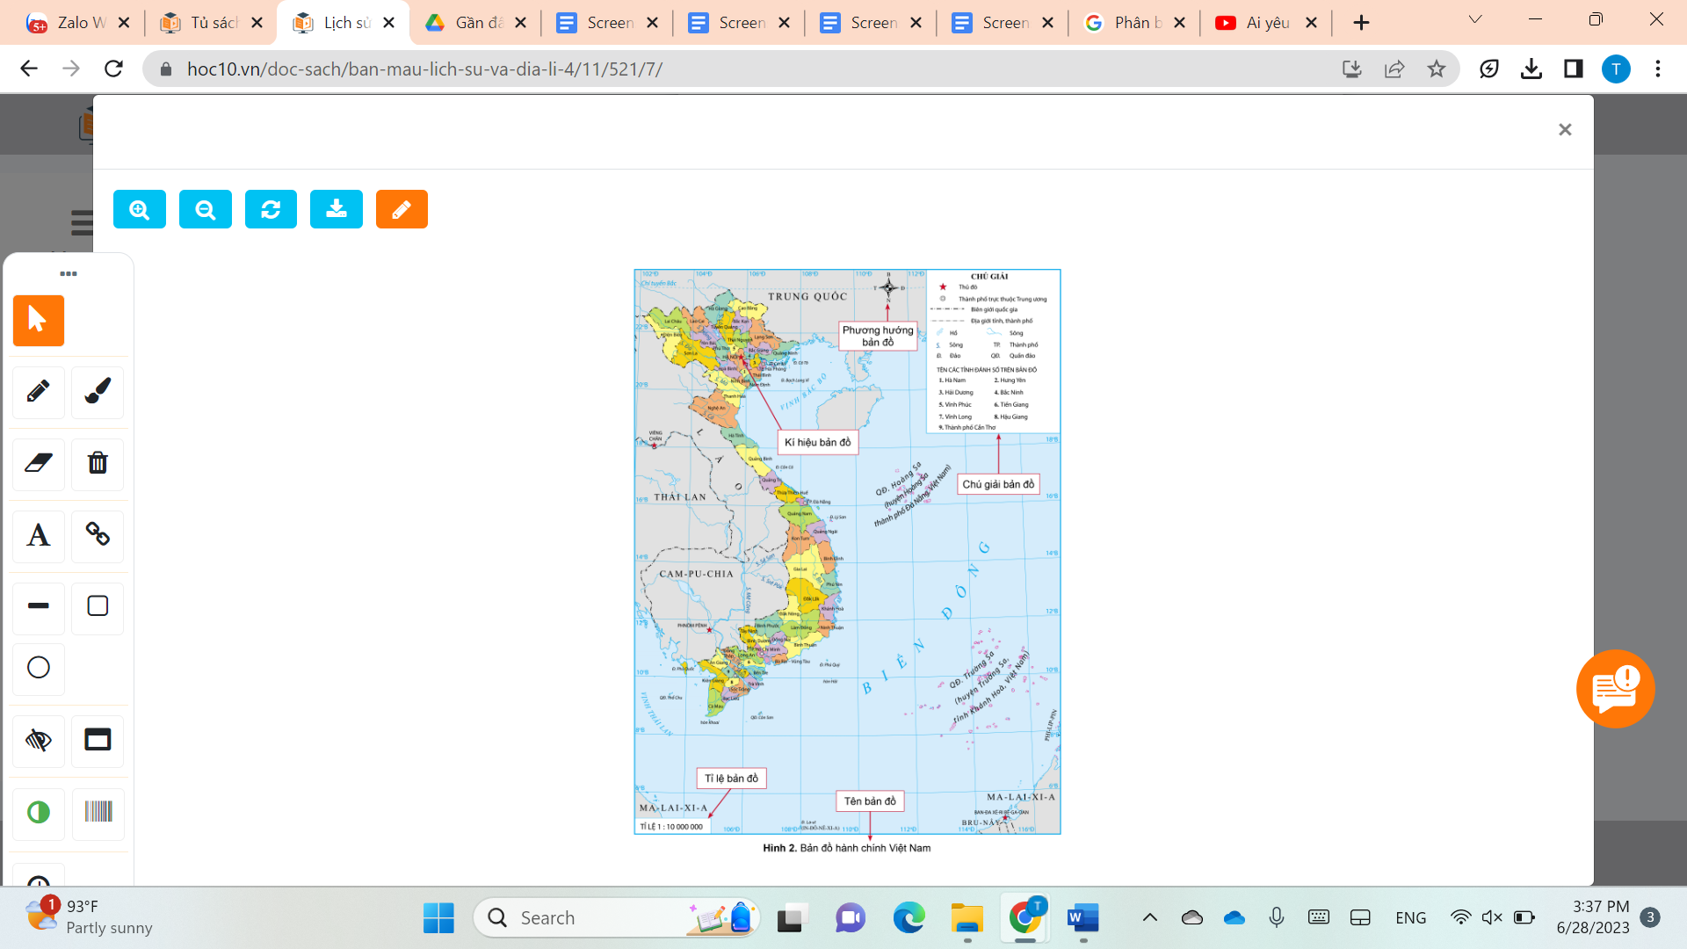
 | - GV mời đại diện một số cặp trình bày kết quả làm việc trước lớp, các HS khác nhận xét câu trả lời và cách chỉ bản đồ, bổ sung nội dung. | - Các cặp trình bày kết quả.
 | - GV nhận xét, chuẩn xác kiến thức về vị trí địa lí của tỉnh, thành phố.
10’ | 3. Hoạt động Luyện tập, thực hành:  Hoạt động 2: Tìm hiểu đặc điểm tự nhiên của tỉnh, thành phố  - GV chia lớp thành 8 nhóm và nêu nhiệm vụ cho các nhóm
+ Nhóm 1, 2: Địa phương em có những dạng địa hình nào? Dạng địa hình nào là chủ yếu?
+ Nhóm 3, 4: Địa phương em có những hồ hoặc sông, suối nào?
+ Nhóm 5, 6: Khí hậu địa phương em có mấy mùa? Mỗi mùa có đặc điểm như thế nào?
+ Nhóm 7, 8: Kể về các yếu tố tự nhiên khác của địa phương em (đất, rừng, biển, đảo,...).
 | - GV mời đại diện các nhóm trình bày kết quả làm việc trước lớp. Các nhóm khác nhận xét, bổ sung câu trả lời. | - Các nhóm trình bày kết quả.
 | - GV nhận xét và chuẩn xác nội dung kiến thức: Một số nét điển hình về thiên nhiên theo thứ tự từ địa hình, sông, hồ, khí hậu, đất, rừng, biển, đảo tuỳ theo tình hình cụ thể của địa phương mình. | - HS lắng nghe, tiếp thu.
 | - GV trình chiếu cho HS một số hình ảnh thiên nhiên của tỉnh, thành phố  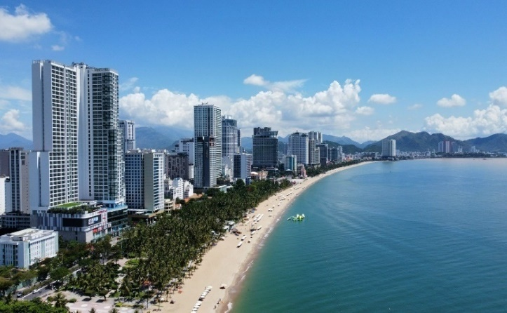  Thành phố Nha Trang | - HS quan sát hình ảnh.
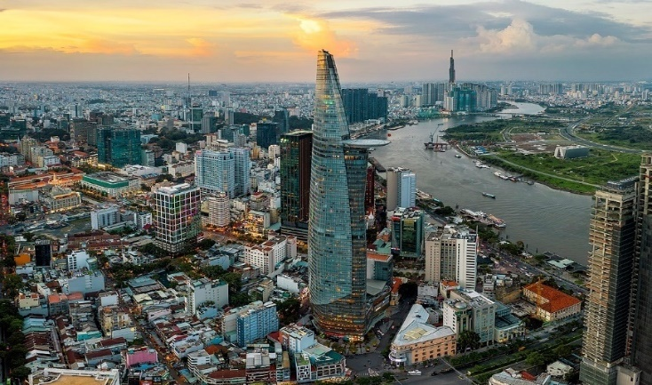
Thành phố Hồ Chí Minh

8’ | 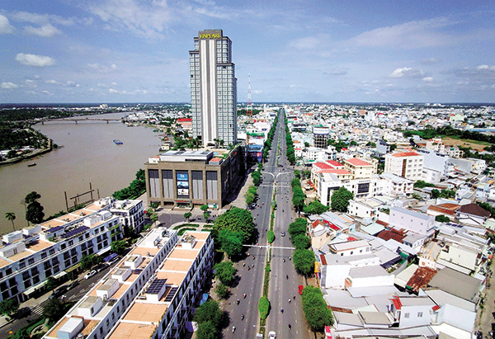  Thành phố Cần Thơ  4. Hoạt động Vận dụng, trải nghiệm:
 | - GV gọi học sinh nói được em đang sống ở tỉnh, thành phố nào?. | - HS nói
 | - GDĐP: Yêu cầu hs nêu vị trí địa lí và điều kiện tự nhiên của tỉnh Phú Yên?  - Cho hs quan sát tranh trang 12 và cho biết cảnh sau thuộc huyện nào và dạng địa hình đó ở huyện, thị xã, thành phố không?  - GV nhận xét. | - Thuộc vùng Duyên hải Nam Trung Bộ, phía bắc giáp tỉnh Bình Định, phía nam giáp tỉnh Khánh Hoà, phía tây giáp tỉnh Gia Lai và Đăk Lăk, phía đông là biển Đông.  - Địa hình đa dạng, khí hậu đới gió mùa nóng ẩm; có mùa khô và mùa mưa  - HS trả lời
 | - GV nhận xét, tuyên dương, kết luận. | - HS nghe.
3’ | 5. Hoạt động Củng cố, nối tiếp:
 | - Qua bài học này các em đã biết xác định vị trí địa lí của tỉnh mình đang sinh sống và một số tỉnh khác. Chúng ta phải biết yêu quý và bảo vệ quê hương của mình. | - HS lắng nghe.
 | - Về nhà học lại bài và chuẩn bị bài Bài 2 – Địa phương em (Tỉnh, thành phố trực thuộc trung ương) (SHS tr.10).tiết 2. | - HS nghe, về thực hiện.
 | - Nhận xét tiết học. | - HS nghe

V. ĐIỀU CHỈNH SAU TIẾT DẠY (NẾU CÓ):



